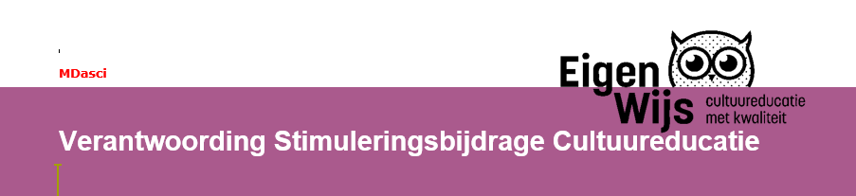

Op basis van het goedgekeurde project dient de culturele instelling na afloop van het project dit formulier in via Ellen.Vasic@dedomijnen.nl. Hierin staat beschreven wat er inhoudelijk is uitgevoerd.

Naam culturele instelling
Naam Project
Naam contactpersoon
Functie contactpersoon
Adres culturele instelling
Postcode en woonplaats
E-mail contactpersoon
Telefoonnummer
E-mail
Schooljaar
Datum verantwoording

Hoe is het project verlopen? Wat heb je in de praktijk gedaan? Verwijs wanneer wenselijk naar de aanvraag en geef aan waar het afweek.

Zijn de doelen bereikt? Waarom wel of waarom niet? Welke competenties hebben de kinderen ontwikkeld?

Omschrijf hoe je de samenwerking met de school hebt ervaren. Waarover was je tevreden? Wat kan er de volgende keer beter? Wat zou je de volgende keer anders doen?

Is de begroting gerealiseerd zoals van tevoren vastgesteld? Zo nee, wat week er af en hoeveel is niet uitgegeven? Waar kwam dit door? Hoeveel % afwijking was er?

Hoeveel uren hebben icc’er en leerkrachten in het project geïnvesteerd? (Inschatting is oké)

Wat hebben leerkrachten van het project geleerd?

Waarover ben je tevreden (project in totaal)?

Wat zou je de volgende keer anders doen (project in totaal)?

Op welke manier is ervoor gezorgd dat de uitgevoerde activiteiten geborgd worden op school?
☐ Middels lesbrieven/leskisten (zo ja, voeg de lesbrieven of een beschrijving van de leskist toe als bijlage)
☐ Anders, namelijk:

We hopen dat dit project een waardevolle aanvulling is op cultuureducatie met kwaliteit op de school/scholen!
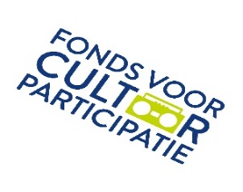







EigenWijs De Domijnen
eigenwijs@dedomijnen.nl
088-5995570

Programmaleider CmK
Ellen Vasić
Ellen.Vasic@dedomijnen.nl

